|  |  |  |  |  |  |  |  |  |  |  |  |  |  |  |  |  |  |  |  |  |  |  |  |  |  |  |
| --- | --- | --- | --- | --- | --- | --- | --- | --- | --- | --- | --- | --- | --- | --- | --- | --- | --- | --- | --- | --- | --- | --- | --- | --- | --- | --- |
| Laboratorio de Computación   |  |  | | --- | --- | | Profesor(a): | Manuel Castañeda Castañeda | | Asignatura: | Fundamentos de progtramacion | | Grupo: | 18 | | No de Práctica(s): | Práctica 04 | | Integrante(s): | Rodríguez Hernández Milton Eduardo | |  |  | |  |  | |  |  | | No. de lista o brigada: | 40 | | Semestre: | Primer semestre | | Fecha de entrega: | 09/09/2024 | | Observaciones: |  | |  |  |   Salas A y B |
|  |

CALIFICACIÓN: ________________

16 **DIAGRAMAS DE FLUJO:**

**Diagrama 2: obtener la resistencia de un circuito eléctrico**

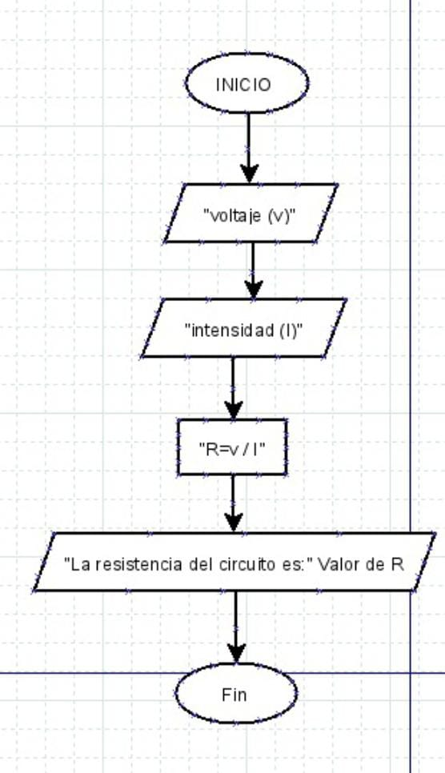

**Diagrama 1: obtener el área de un círculo**

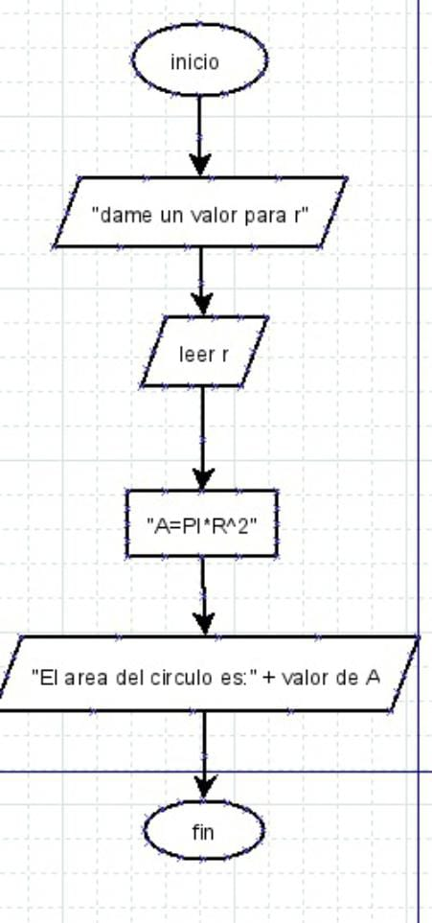

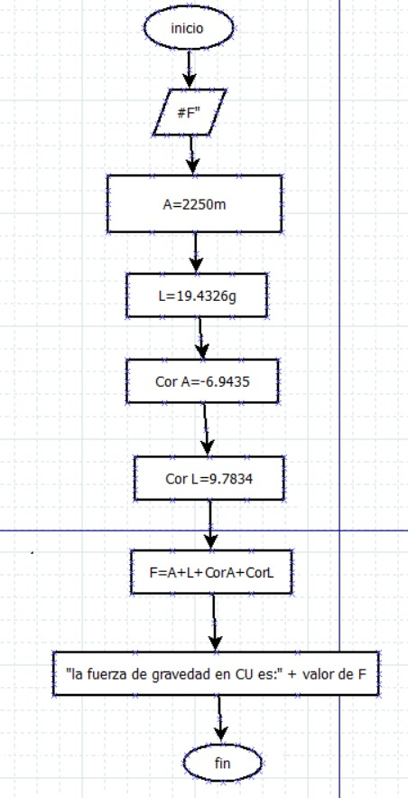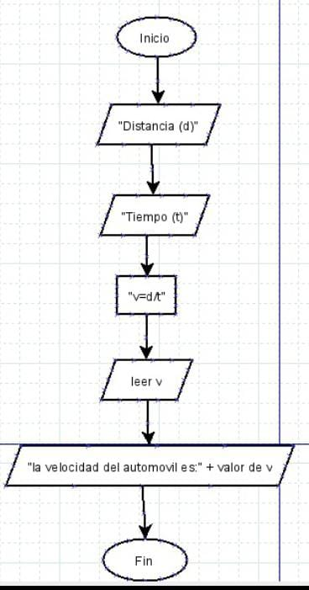

**Diagrama 4 fuerza de gravedad de C.U**

**Diagrama 3: Obtener la velocidad de un automóvil que se mueve a velocidad constante**

**Diagrama 3: Obtener la velocidad de un automóvil que se mueve a velocidad constante**

**Diagrama 3: Obtener la velocidad de un automóvil que se mueve a velocidad constante**

**Diagrama 3: Obtener la velocidad de un automóvil que se mueve a velocidad constante**

**Diagrama 3: Obtener la velocidad de un automóvil que se mueve a velocidad constante**

**Diagrama 3: Obtener la velocidad de un automóvil que se mueve a velocidad constante**

**Diagrama 5: Conversión de grados Fahrenheit a centigrados**

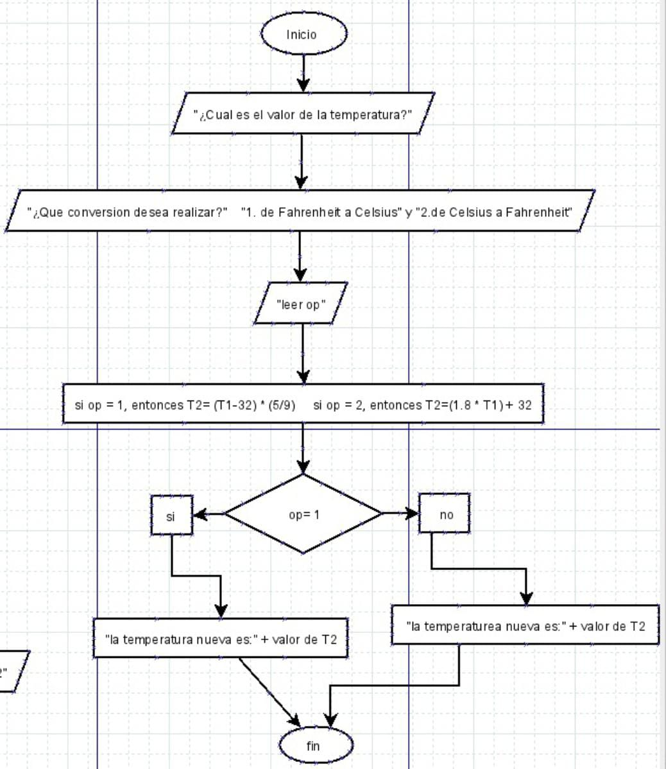

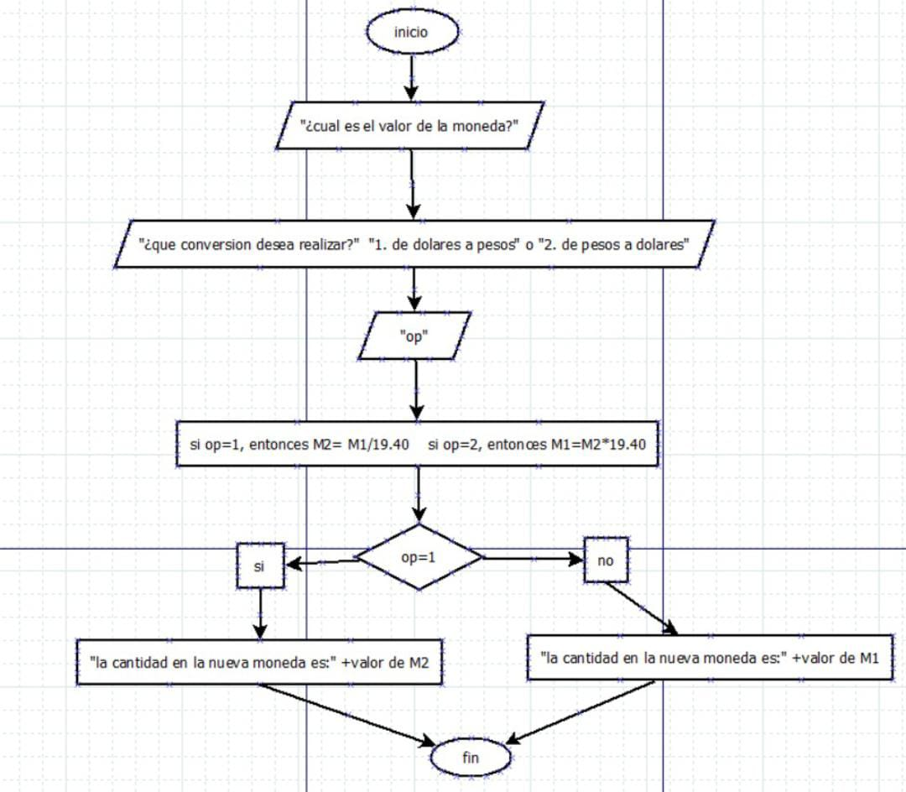

**Diagrama 6: Conversión de pesos a dolares**

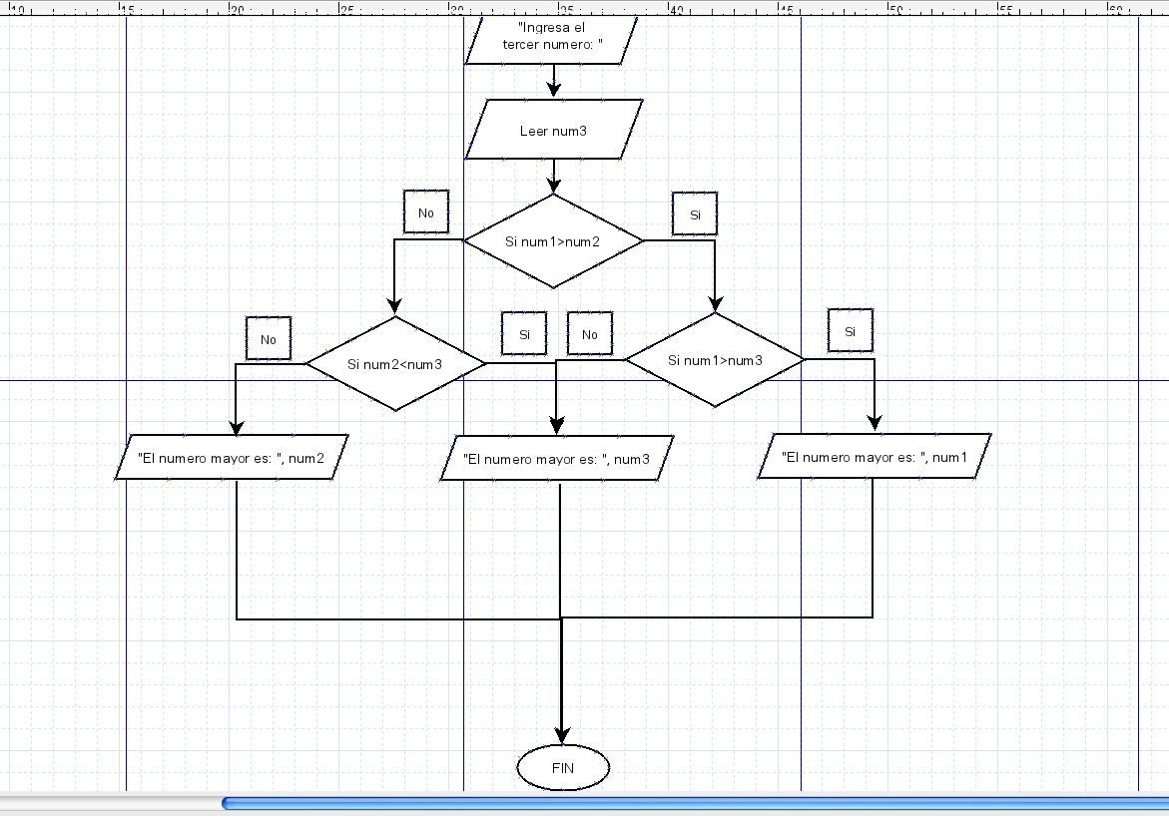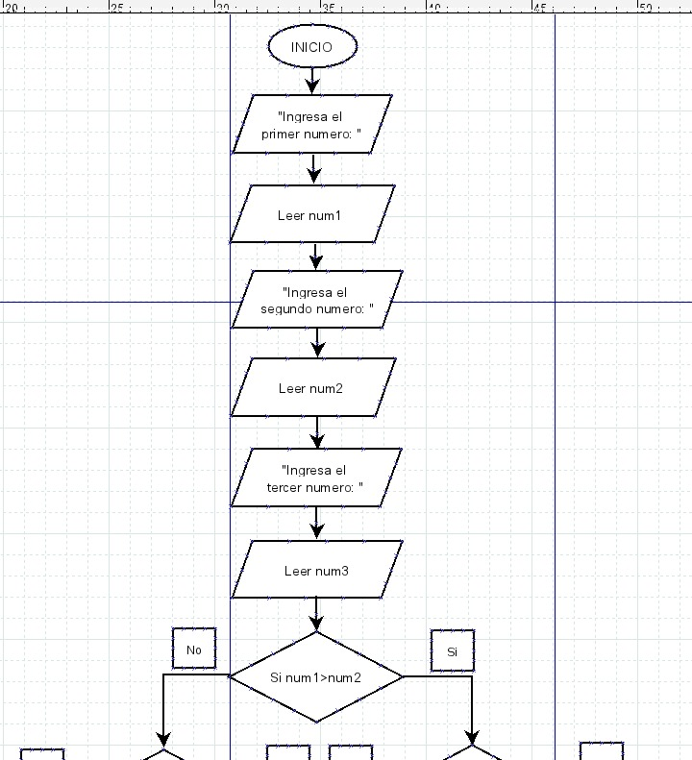

**Diagrama 7: Obtener el mayor de dentre 3 números o indicar sin iguales**

**Diagrama 8 : Obtener valor absoluto de un número**

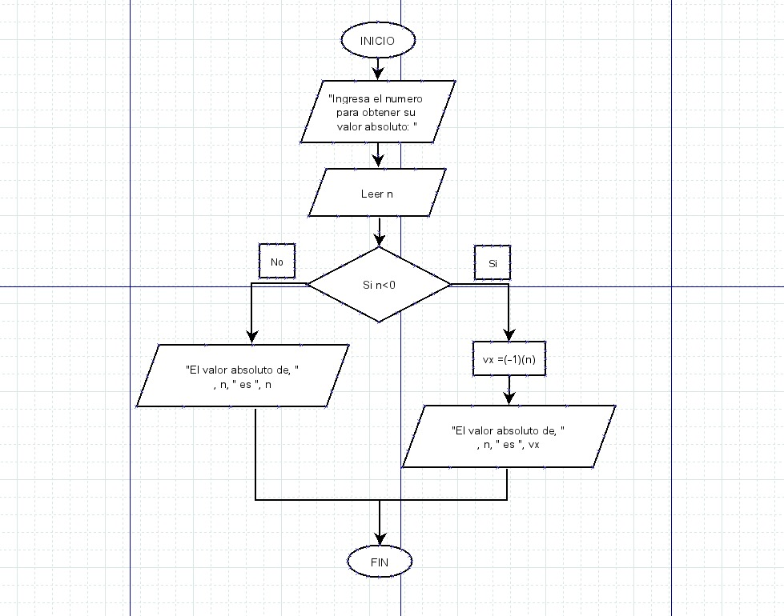

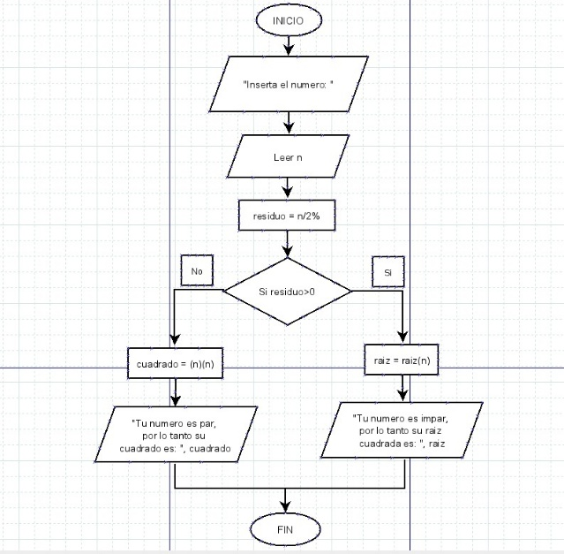

**Diagrama 9 : a partir de un número, si es par obtener su cuadrado y si es impar, obtener su raíz cuadrada**

**Diagrama 10 : obtener la raíz cuadrada de un polinomio de segundo grado con la formula general**

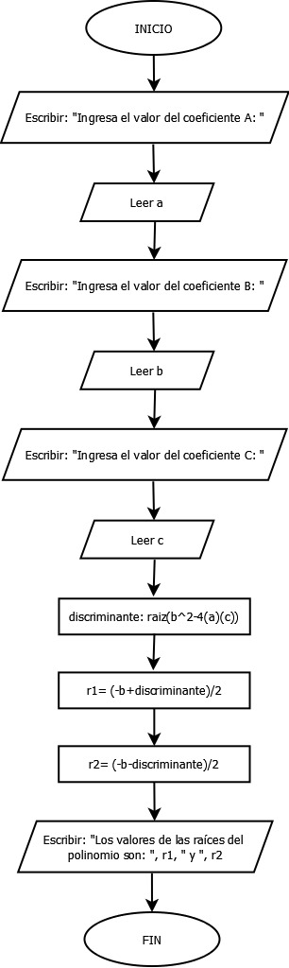

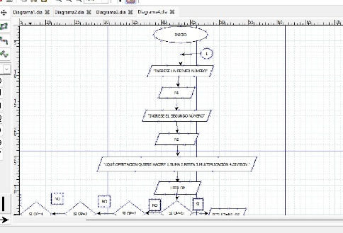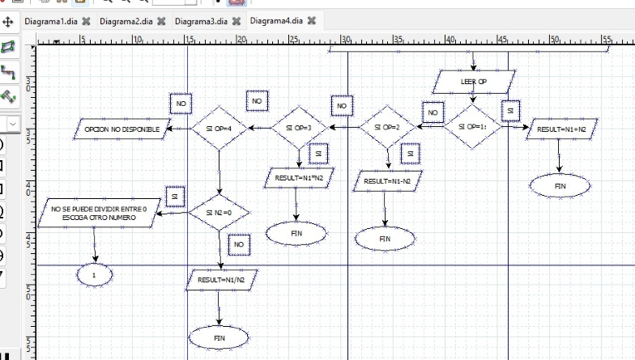

**Diagrama 11 : Calculadora de dos números, no se puede dividir entre 0**

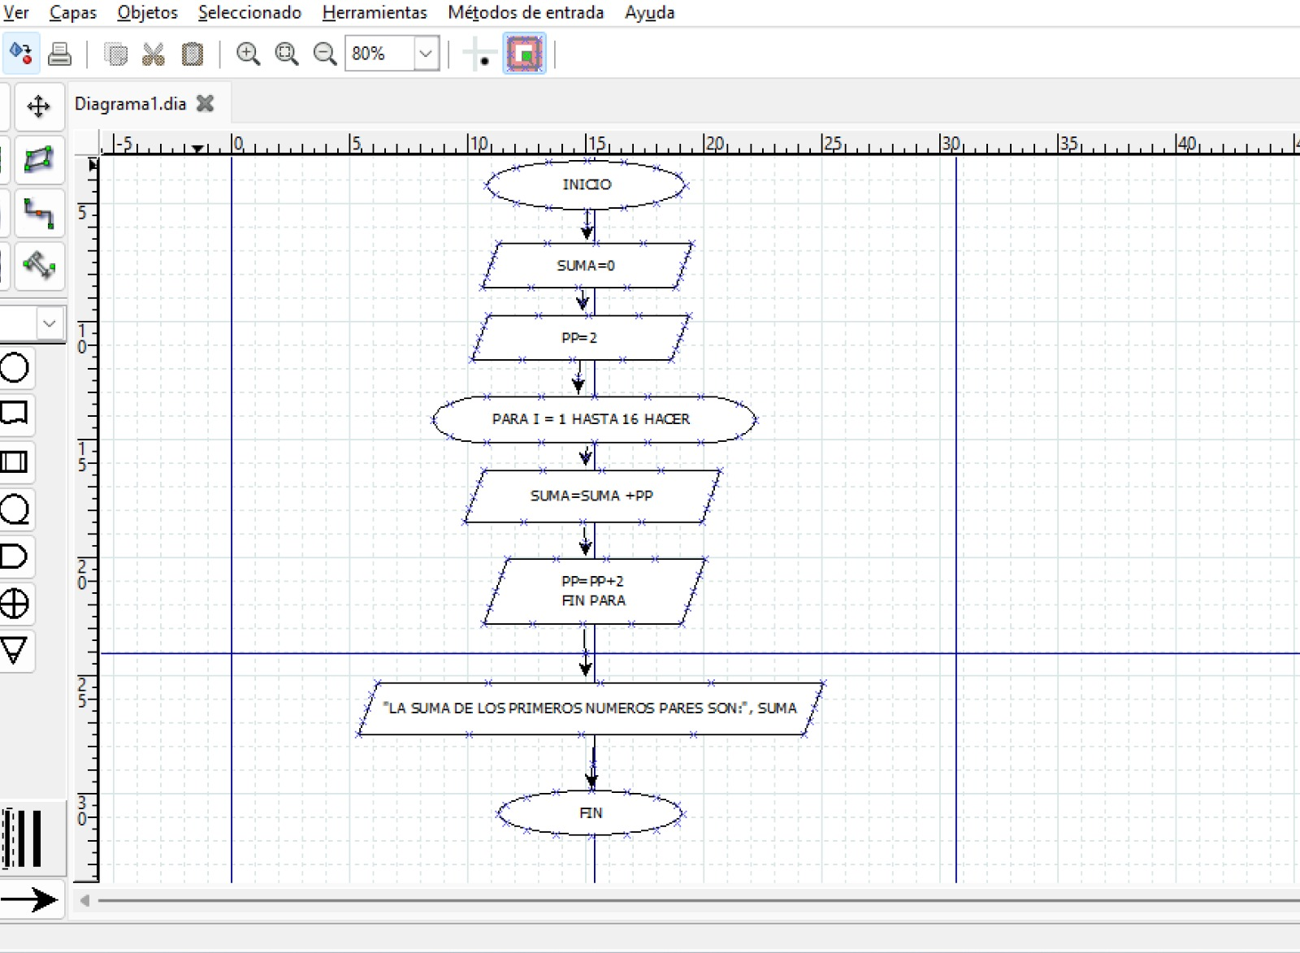

**Diagrama 12 : sumatoria de los primeros 16 números pares**

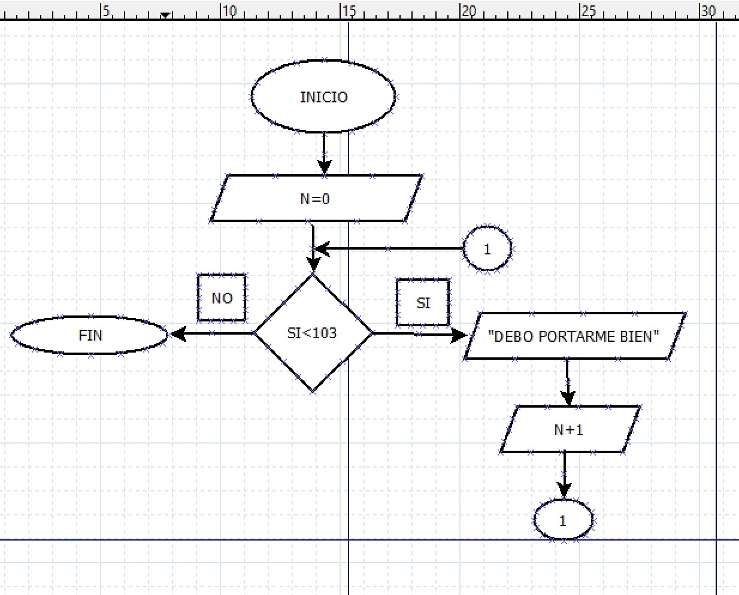

**Diagrama 13: Escribir en pantalla debo portarme bien 103 veces**

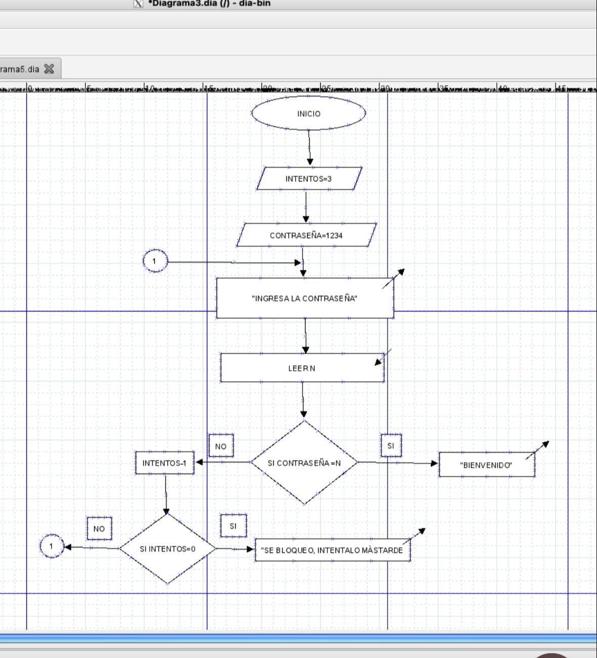

**Diagrama 14:Gestor de contraseñas**

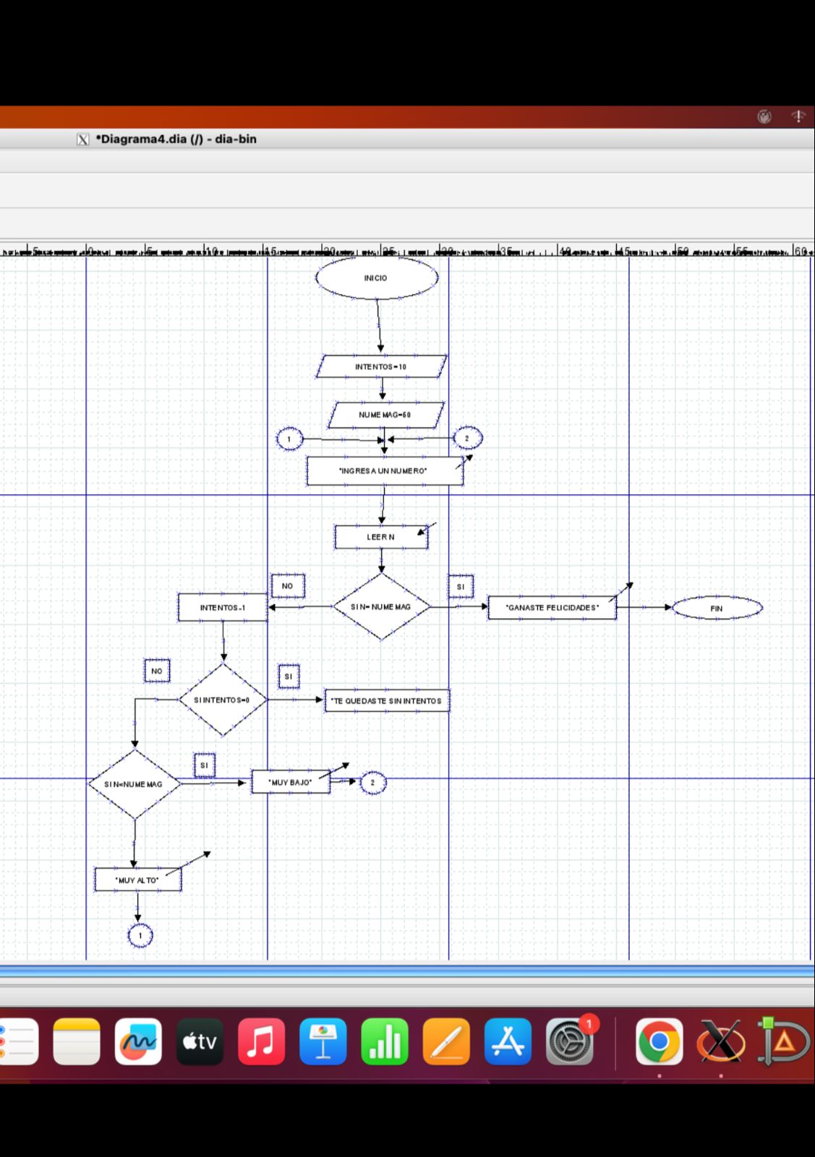

**Diagrama 15:Numero magico**

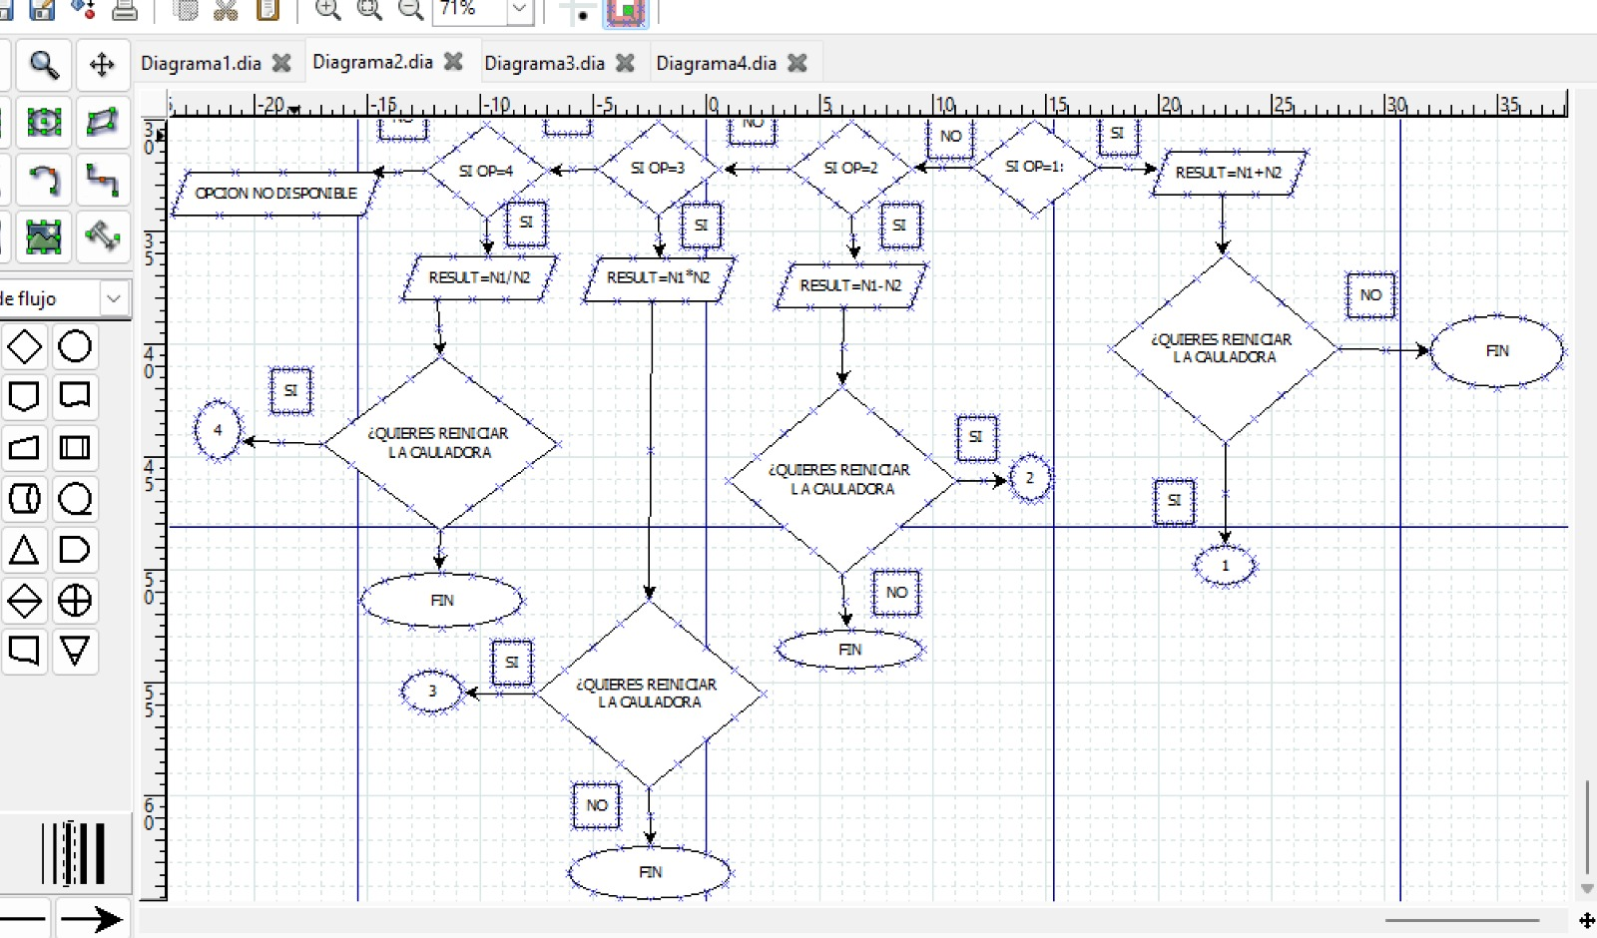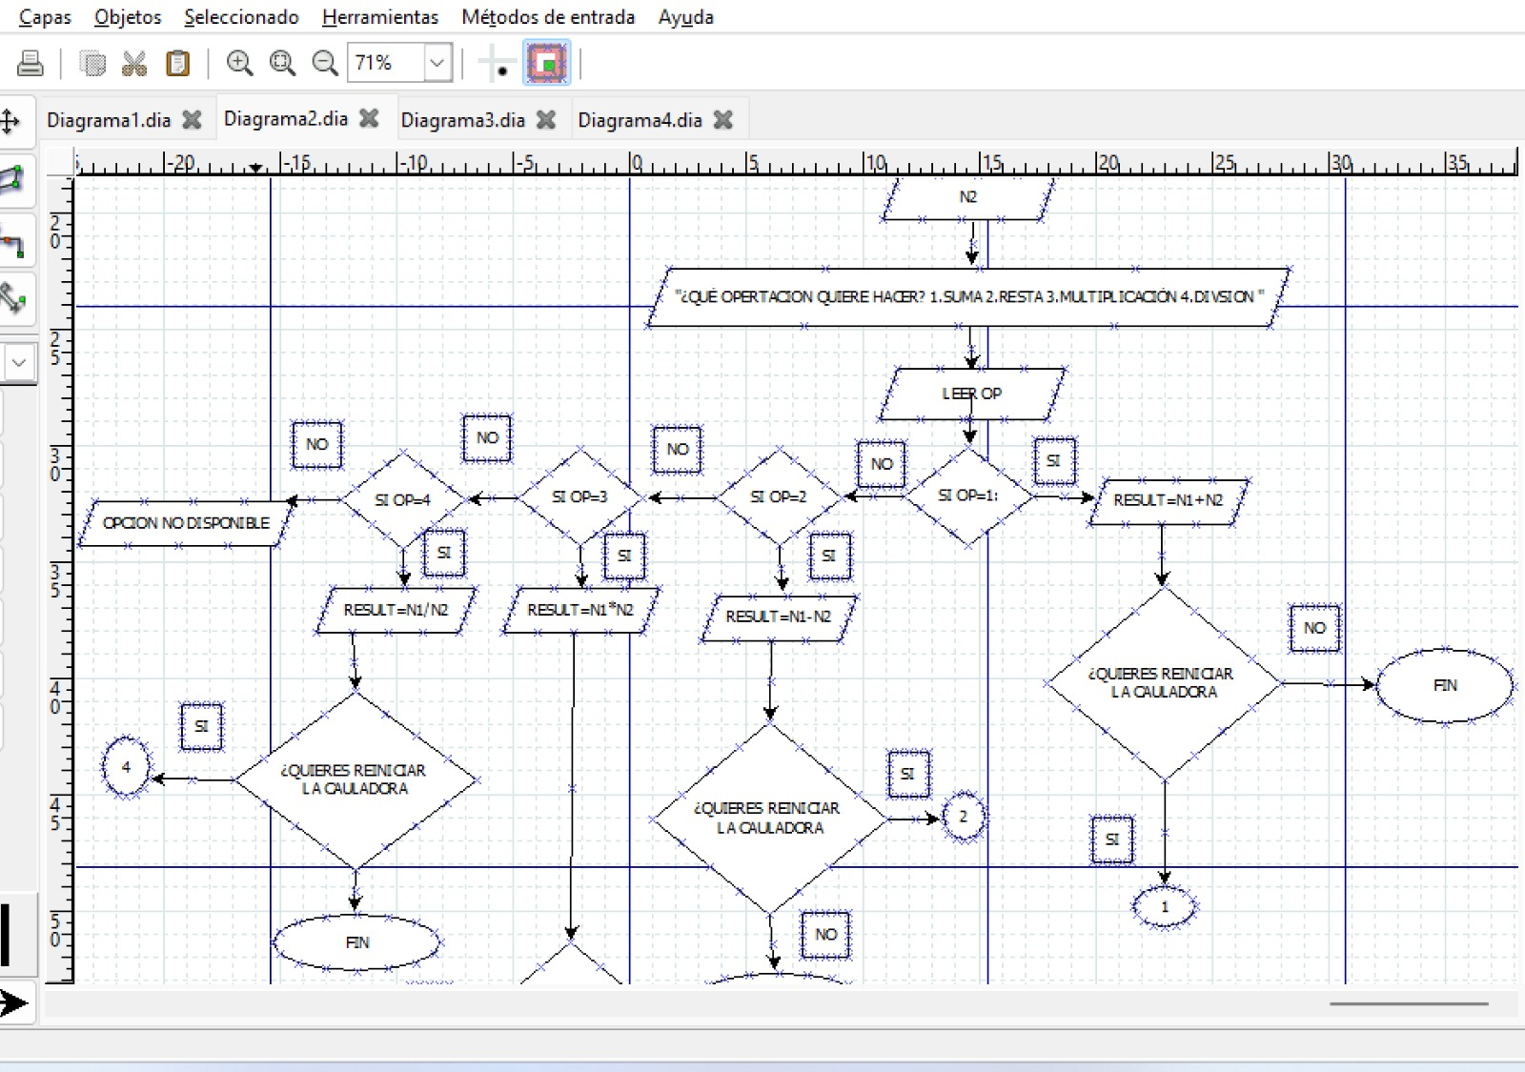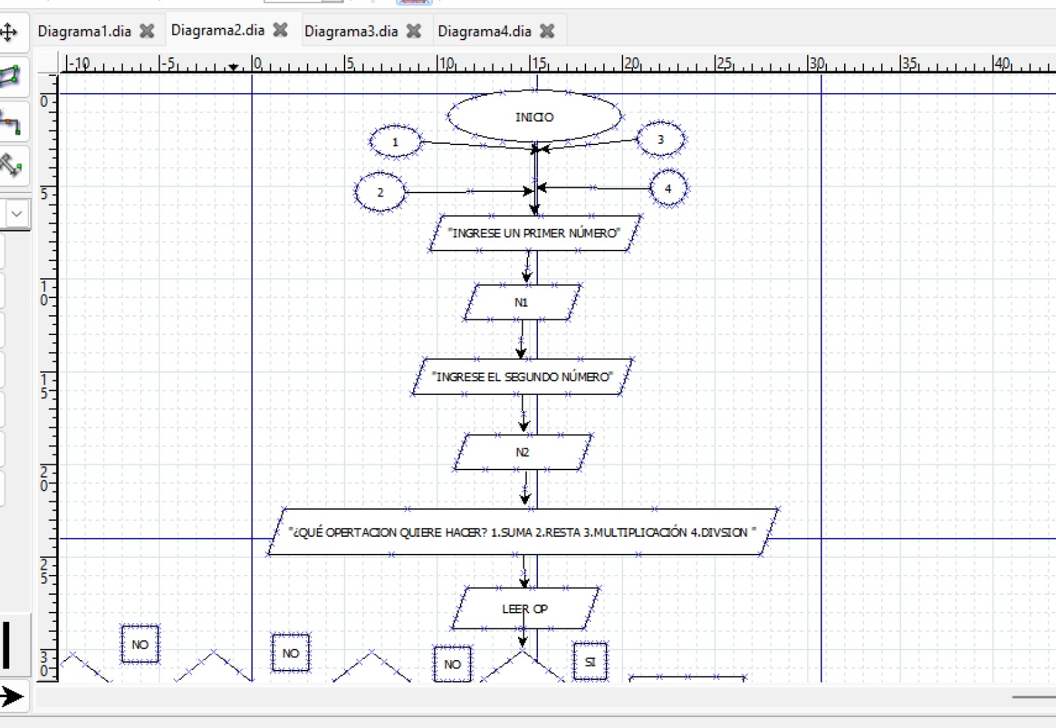

**Diagrama 16:Calculadora que se puede reiniciar**